Università degli Studi di Salerno
Corso di Ingegneria del Software

Piantala
Requirements Analysis Document
Versione 1.0

“Piantala”

Data: 15/10/2020

Coordinatore del progetto:
Nome | Matricola
Christian Quintino Gemelli | 0512104738

Partecipanti:
Nome | Matricola
Donato Di Pasquale | 0512104614

Scritto da: | Christian Quintino Gemelli

Revision History
Data | Versione | Descrizione | Autore
15/10/2020 | 1.0 | R.A.D. | Quintino Christian Gemelli

Indice

1. Introduzione 6
1.1 Scopo del sistema 6
1.2 Ambito del sistema 6
1.3 Obiettivi e criteri di successo del progetto 6
1.4 Definizioni, acronimi e abbreviazioni 7
1.5 Riferimenti 7
1.6 Panoramica
2. Sistema corrente 8
3. Sistema Proposto 10
3.1 Panoramica
3.2 Requisiti Funzionali 10
RF 0 – Gestione Autenticazione
RF 1 – Gestione Account
RF 2 – Gestione Registrazione
RF 3 – Gestione Utenti
RF 4 – Gestione Prenotazione
RF 5 – Gestione Prodotti
3.3 Requisiti Non Funzionali 10
RNF 0 – Usabilità
RNF 1 – Affidabilità
RNF 2 – Performance
RNF 3 – Manutenibilità
RNF 4 – Implementazione
RNF 5 – Sicurezza 8
4. Modelli di sistema 10
4.1 Scenari 10
SC_0 – Gestione Autenticazione
SC_1 – Gestione Account
SC_2 – Gestione Registrazione
SC_3 – Gestione Utenti
SC_4 – Gestione Prenotazione
SC_5 – Gestione Prodotti

4.2 Casi d’uso 10
UC_0 – Gestione Autenticazione
UC_1 – Gestione Account
UC_2 – Gestione Registrazione
UC_3 – Gestione Utenti
UC_4 – Gestione Prenotazione
UC_5 – Gestione Prodotti
4.3 Diagramma delle Classi 10
4.4 Sequence Diagram 10
SD_0 – Gestione Autenticazione
SD_1 – Gestione Account
SD_2 – Gestione Registrazione
SD_3 – Gestione Utenti
SD_4 – Gestione Prenotazione
SD_5 – Gestione Prodotti
4.5 Statechart Diagram 10
4.6 Activity Diagram 10
4.7 Path Navigazionali 10
PN_0 – Gestione Autenticazione
PN_1 – Gestione Account
PN_2 – Gestione Registrazione
PN_3 – Gestione Utente
PN_4 – Gestione Prenotazione
PN_5 – Gestione Prodotti
4.8 Mockup 10
M_0 – Gestione Autenticazione
M_1 – Gestione Account
M_2 – Gestione Registrazione
M_3 – Gestione Utente
M_4 – Gestione Prenotazione
M_5 – Gestione Prodotti
5. Glossario 10

1. Introduzione

Scopo del sistema
Al giorno d’oggi è veramente difficile trovare nei supermercati dei prodotti alimentari di buona qualità, buon costo e di provenienza nostrana, soprattutto quando si parla di frutta e verdura. Per esempio nel 2017 l’Italia ha importato circa 2,7 milioni di tonnellate di ortofrutticoli per un valore di 2,8 miliardi di €.
L’obiettivo quindi di questo progetto è la promozione di prodotti locali coltivati e raccolti non da multinazionali o grosse aziende dell’industria agro-alimentare ma da piccole entità.

1.2 Ambito del sistema

Piantala è un sistema web-based che consentirà agli utenti di “fare la spesa”. Sarà possibile quindi per i clienti ricercare un prodotto in base alla sua regione o provincia di provenienza ed aggiungerlo al carrello.

Gli utenti generici, avranno la possibilità di registrarsi e di effettuare il log-in e quindi di poter aggiungere prodotti al carrello e di effettuare il pagamento, oltre che ovviamente ricercare i vari prodotti.
Inoltre, l’utente registrato avrà la possibilità di: visionare il suo profilo con dati anagrafici (modificabili), vedere gli ordini effettuati in precedenza e i più recenti.
I venditori, opportunamente registrati, potranno accedere ad un “Inventario”, dove potranno inserire i propri prodotti. Avranno anche a disposizione una dashboard con tutti gli ordini ricevuti da parte dei clienti.
Il pagamento verrà gestito dal sito.

1.3 Obiettivi e criteri di successo del progetto

Obiettivi del progetto:
- Gestione autenticazione
- Gestione account
- Gestione registrazione
- Gestione utente
- Gestione prenotazione
- Gestione prodotti

Criteri di successo del progetto:
- Gestione registrazione
- Gestione autenticazione
- Gestione prenotazione
- Gestione utenti
- La consegna avviene entro i tempi previsti

1.4 Definizioni, acronimi e abbreviazioni
- Piantala: É il nome completo del sistema in fase di sviluppo.
- Log-in: É l’operazione che consente di autenticarsi al sistema.
- Log-out: É l’operazione che permette di uscire dal sistema.
- RAD = Requirement Analysis Document.
- UC = Use Case.
- UCD = Use Case Diagram.
- RF = Requisito Funzionale.
- RNF = Requisito Non Funzionale
- CD = Class Diagram
- SD = Sequence Diagram
- SCD = Statechart Diagram
- MP = MockUp

1.5 Riferimenti
Bernd Bruegge, Allen H. Dutoit, Object-Oriented Software Engineering - Using UML, Patterns and Java, Third Edition.

1.6 Panoramica

Piantala è una piattaforma web-based che consentirà ai clienti registrati ed ai coach di mettersi in contatto in maniera rapida e veloce senza limiti di tempo e distanza.

Il sistema consentirà di:
- La registrazione degli utenti
- La candidatura/registrazione del contadino
- L’autenticazione al sistema
- Ricerca dei prodotti
- Prenotazione raccolta prodotti
- La modifica di alcuni dati da parte dell’utente

2.Sistema corrente

Il sistema adottato finora era quello del passaparola, ovvero questi piccoli proprietari terrieri non potendo vendere nei negozi avevano una stretta cerchia di clienti. Chi un po’ più fortunato possiede un piccolo negozio con magari una piccola azienda agricola.

3.Sistema proposto
3.1 Overview
Il sistema presuppone la possibilità di poter eseguire:

- La registrazione dell’utente
- L’autenticazione al sistema
- Ricerca prodotti
- Prenotazione ritiro e/o raccolta
- La visualizzazione del profilo utente
- La visualizzazione dell’inventario del venditore
- La modifica di alcuni dati da parte dell’utente e del venditore
- Inserimento e modifica dei venditori da parte dell’amministratore

3.1.1 Identificazione attori

Amministratore: è colui che gestisce la piattaforma.
Contadino: è colui che ha il compito di inserire prodotti nell’inventario e gestire gli incontri con i clienti
Utente: è una persona che si è registrata al sistema, godendo di tutte le funzionalità che esso offre.
Guest: è colui che visita il sito, senza essere registrato

Azioni “Guest”:
- Visualizzazione sito e dei suoi contenuti visivi;
- Effettuare registrazione;

Azioni “Utente”:
- Accedere al suo profilo per visualizzare i suoi dati;
- Ricercare prodotti;
- Aggiungere prodotti al carrello;
- Effettuare pagamento;
- Prenotare ritiro/raccolta merce;

Azioni “Contadino”:
- Accedere al suo profilo per visualizzare i suoi dati;
- Visualizzare gli ordini ricevuti;
- Manipolare dati nell’inventario;
- Gestire prenotazioni con i clienti;
- Annullare una prenotazione (previo avviso all’utente);

Azioni “Amministratore”:
- Fare manutenzione al sito;

3.2 REQUISITI FUNZIONALI
Categoria | Id | Priorità
Gestione Autenticazione | RF 1 | Alta
Gestione Account | RF 2 | Alta
Gestione Registrazione | RF 3 | Alta
Gestione Utente | RF 4 | Media
Gestione Prenotazione | RF 6 | Media
Gestione Prodotti | RF 7 | Media

RF 0 - Gestione Autenticazione
Questa funzionalità, uguale per tutti gli attori, raccoglie tutte le informazioni per gestire l’autenticazione degli utenti. Nello specifico:
RF 0.1 - Log-in: Questa funzionalità permette di effettuare l’accesso al sistema con le proprie credenziali per poi sfruttare le funzionalità che si hanno a disposizione.

Attore: Amministratore / Responsabile
RF 0.1.1: Questa funzionalità permetterà l’accesso al sistema che presenterà la schermata di competenza per l’amministratore/responsabile e le relative funzionalità privilegiate.

Attore: Utente
RF 0.1.2: Questa funzionalità permetterà di compiere l’accesso al sistema per poi sfruttare le funzionalità base del semplice utente.
RF 0.2 - Log-out: Questa funzionalità permette di uscire dal sistema.

RF 1 - Gestione Account
Questa funzionalità raccoglie tutte le operazioni per gestire l'account.
Queste funzionalità sono comuni per tutti gli attori.
RF 1.1 - Visualizza Profilo Personale: questa funzionalità permette la visualizzazione delle credenziali d’accesso e dati di riferimento proprie dell’utente.
RF 1.2 - Modifica password: questa funzionalità permette all’utente di modificare la password.
RF 1.3 - Modifica dati personali: questa funzionalità permette all’utente di modificare le proprie credenziali o dati di riferimento.

RF 1.4 - Recupera password: questa funzionalità permette all’utente di recuperare la password.

Attore: Utente
RF 1.5 - Richiesta rimozione account: questa funzionalità permette all’utente di rimuovere il proprio account tramite richiesta di rimozione account all’amministratore.

RF 2 - Gestione Registrazione
Questa funzionalità permette di gestire tutte le operazioni necessarie per registrarsi sul sito.
Attore: Utente
RF 2.1 - Registrazione: questa funzionalità permette all’Utente di richiedere l’accesso al sito.

Attore: Venditore/Contadino
RF 2.2 – Candidatura venditore: con questa operazione il venditore non ancora registrato, si candida per diventare ufficialmente venditore sul sito

Attore: Amministratore
RF 2.2 - Visualizza Richieste: questa funzionalità permette all’Amministratore di visualizzare le richieste di registrazione.

RF 2.3 - Gestione Richieste: questa funzionalità permette all’Amministratore di gestire, dopo aver effettuato opportuni controlli di validità dei dati immessi dall’utente, quali Utenti accettare o meno sul sito.

RF 3 - Gestione Utenti
Questa funzionalità raccoglie tutte le operazioni necessarie per gestire gli utenti.

RF 3.1 - Visualizza Utenti: questa funzionalità permette di visualizzare le informazioni relative agli utenti del sistema.
Attore: Amministratore
RF 3.1.1: potrà visualizzare tutte le informazioni relative a tutti gli utenti presenti nel sistema.

RF 3.2 – Ricerca Utenti: questa funzionalità permette di ricercare un utente dal
sistema inserendo l’Username nella barra di ricerca.
Attore: Amministratore
RF 3.2.1: potrà ricercare qualsiasi utente del sistema

RF 3.3 – Rimozione Utente: questa funzionalità permette di rimuovere uno o più utenti dal sistema cancellando il profilo e le relative informazioni dal sistema.
Attore: Amministratore
RF 3.3.1: potrà rimuovere uno o più utenti presenti nel sistema cancellando il profilo e le relative informazioni dal sistema.

Attore: Amministratore
RF 3.4 – Modifica ruolo account: questa funzionalità, permette all’admin di modificare il ruolo ad un utente.

RF 04 – Gestione Prenotazione
Questa funzionalità permette agli utenti di poter prenotare il ritiro o la raccolta della merce una volta effettuato il pagamento.
Attore: Utente
RF 4.1 – Richiesta Prenotazione: questa funzionalità permette all’utente di inviare al venditore una richiesta di ritiro/raccolta della merce
RF 4.2 – Modifica Prenotazione: questa funzionalità permette di modificare le proprietà di uno Store attualmente presente nel proprio account.
RF 4.3 – Visualizza Prenotazione: questa funzionalità permette di visualizzare la richiesta inviata

RF 5 – Gestione Prodotti
Questa funzionalità offre la possibilità al Contadino/Venditore di inserire i prodotti nel sistema:
RF 5.1 – Visualizza prodotti: questa funzionalità permette di visualizzare i prodotti attualmente presenti nel sistema.
Attore: Amministratore
RF 5.1.1: potrà visualizzare le informazioni di tutti i prodotti presenti sul sistema
Attore: Utente
RF 5.1.2: potrà visualizzare le informazioni dei prodotti presenti nel sistema inseriti dal venditore.

RF 5.2 – Ricerca Prodotti: questa funzionalità permette di ricercare specifici prodotti tra quelli presenti nel sistema.
Attore: Amministratore
RF 5.2.1: potrà effettuare una ricerca su tutti i prodotti presenti nel sistema
Attore: Contadino/Venditore
RF 5.2.3: potrà effettuare una ricerca sui prodotti inseriti dall’utente stesso.

Attore: Contadino/Venditore
RF 5.3- Aggiunta Prodotto: questa funzionalità permette di inserire un nuovo prodotto compilando un form con tutte le informazioni del prodotto ed infine inserirlo
RF 5.4 – Modifica prodotto: questa funzionalità permette di modificare le informazioni di un prodotto

RF 5.5 - Rimozione Prodotto: questa funzionalità permette di rimuovere uno o più prodotti tra quelli inseriti nel sistema.
Attore: Amministratore
RF 5.5.1: potrà rimuovere i prodotti inseriti dai venditori.

RF 5.6 – Visualizza Ordini: questa funzionalità permette di visualizzare tutti gli ordini
Attore: Amministratore
RF 5.6.1: questa funzionalità permette di visualizzare tutti gli ordini
Attore: Utente
RF 5.6.2: questa funzionalità permette di visualizzare tutti gli ordini effettuati

Attore: Venditore/Contadino
RF 5.6.3: questa funzionalità permette di visualizzare tutti gli ordini effettuati dagli utenti in entrata ed in uscita

RF 5.8 – Visualizza Prodotti Aggiunti:

RF 5.7 Carrello(?)
RF 5.7.1 Visualizza carrello
RF 5.7.2 Aggiungi prodotto al carrello
RF 5.7.3 Rimozione prodotto dal carrello

RF 5.8 – Visualizza Prodotti Aggiunti:

Requisiti Non Funzionali
RNF 1 - Usabilità
Il sistema deve essere facilmente apprendibile (l’utente deve essere in grado di interagire con il sistema e padroneggiare le funzionalità in modo rapido), deve essere flessibile e robusto (l’utente deve essere in grado di capire quando ha successo nel perseguire i suoi obiettivi nel sistema). Per rispettare questi parametri il sistema deve seguire il paradigma WYSIWYG (What You See Is What You Get) della manipolazione diretta:
- Il sistema deve essere quindi di immediata interpretazione da parte dell’utente mostrando ogni per azione disponibile per ogni contesto preoccupandosi di sostituire il linguaggio dei comandi con la manipolazione di oggetti visibili e facilmente riconoscibili dall’utente come pulsanti opportunamente etichettati.
- L’utente sarà guidato con una continua rappresentazione di questi oggetti per le azioni che intende compiere.
- Il sistema deve essere fruibile da qualsiasi tipo di utente e inoltre deve essere possibile utilizzarlo senza la lettura di istruzioni preliminari o sessioni di training.
- Il sistema deve inoltre rispettare la predicibilità e la recuperabilità delle operazioni effettuate dall’utente. Quest’ultimo deve essere in grado di poter rimediare ad eventuali errori commessi -nell’utilizzo del sistema con la reversibilità delle azioni in modo da incoraggiarlo ad esplorare il sistema per acquisirne la padronanza.
- Il sistema si preoccuperà deve fornire un feedback immediato all’utente delle azioni che compie in modo da rendere chiaro quali effetti hanno sul sistema.

RNF 2 - Affidabilità
Il sistema è basato su un database relazionale ha un’architettura client - server. I componenti devono essere affidabili ed essere in grado di poter mantenere i propri dati anche in caso di guasti (problemi elettrici, guasti dell'hardware, attacchi informatici, problemi legati al browser, ecc.). Il sistema dev’essere attivo 24 ore su 24. Deve essere possibile pianificare dei backup periodici del database.
Il software sarà in grado di rispondere alla maggior parte di manomissioni o intrusioni irregolari. Le tecniche utilizzate sono basate prevalentemente su una ‘login’, la quale permette il riconoscimento dell’utente.
Per quanto riguarda i permessi, quest’ultimi verranno adeguatamente distribuiti sulla base del grado di importanza e responsabilità degli Utenti. In particolare un amministratore avrà i massimi permessi poiché ha facoltà di utilizzare qualsiasi tipo di funzione disponibile.
RNF 3 - Performance
Il sistema deve essere reattivo per le operazioni più immediate come il caricamento di un prodotto da parte del venditore. Dovrebbe quindi garantire tempi di risposta ragionevoli nell’ordine delle decine di secondi, altrimenti un utente, passato un lasso di tempo troppo vasto, percepisce il sistema come bloccato, non avendo alcun riscontro sull’elaborazione in corso. Va ricordato che essendo un sistema web molto dipenderà dalla qualità della connessione e della congestione della rete sul sistema online.
RNF 4 - Manutenibilità
Il sito avrà un Amministratore che potrà ampliare e modificare le funzionalità già esistenti suddivise in moduli in modo da garantire il riuso del codice per operazioni simili. Grazie alla documentazione che verrà prodotta si garantirà una progettazione che seguirà i principi dell’ingegneria del software in modo che la manutenibilità sia garantita.
RNF 5 - Implementazione
La parte back-end del sistema si realizzerà utilizzando il framework web Django. Per i dati utente e i dati di ogni singolo prodotto viene utilizzato il DBMS relazionale MySql. La parte front-end verrà creata con il framework Bootstrap ed altri stili CSS.
RNF 6 - Sicurezza
La sicurezza dei dati, che il sistema tratta, viene garantita attraverso l'autenticazione in modo da negare l’accesso da parte degli utenti non autorizzati. Ciascun utente del sistema accede alle funzionalità solo dopo che è stato autenticato.
All’interno del database le password verranno criptate, questo garantisce una maggiore protezione all’utente nel caso di accessi indesiderati al database.
Si presterà inoltre attenzione a rispettare le principali norme di programmazione sicura per proteggere il sito da attacchi standard al layer applicativo (MySQL injection, XSS, ecc.).
.

SCENARI

Gestione Autenticazione
SC 01
Nome scenario | Login
Istanza di attori partecipanti | Quintino: utente registrato
Flusso di eventi utente registrato | - Quintino, utente già registrato, vuole andare a vedere se ci sono novità sul sito Piantala. Allora accede al sito e cliccando sul tasto “Accedi” presente sulla navbar gli appare una finestra dove potrà compilare i campi richiesti per l’autenticazione (username e password). Una volta che Quintino ha premuto invio sarà reindirizzato sulla homepage connesso stavolta come utente.

SC 02
Nome scenario | Logout
Istanza di attori partecipanti | Quintino: utente registrato
Flusso di eventi utente registrato | - Quintino utente di Piantala, dopo aver terminato il suo compito, decide di uscire dal sito. Vede sulla navbar principale il tasto “Logout”. Quintino preme il tasto e dopo pochi secondi viene reindirizzato sulla homepage come ospite del sito.

Gestione Account
SC 03
Nome scenario | Visualizzazione profilo personale
Istanza di attori partecipanti | Quintino: utente registrato
Flusso di eventi utente registrato | - Quintino sta navigando sul sito Piantala dopo aver ovviamente effettuato l’accesso. Vuole essere sicuro delle informazioni personali che ha inserito sul sito. Quindi decide di andare a vedere. Sulla navbar, clicca sull’icona del sul profilo. Gli appare un menù a tendina con varie opzioni tra le quali “Profilo”, ci clicca sopra. Attende qualche istante e gli appare una nuova pagina con i dati anagrafici che ha inserito al momento della registrazione.

SC 04
Nome scenario | Modifica password
Istanza di attori partecipanti | Quintino: utente registrato
Flusso di eventi utente registrato | - Quintino sta navigando sul sito Piantala dopo aver ovviamente effettuato l’accesso. Decide per qualche ragione di cambiare la propria password. Sulla navbar, clicca sull’icona del sul profilo. Gli appare un menu a tendina con varie opzioni tra le quali “Profilo”, ci clicca sopra. Attende qualche istante e gli appare una nuova pagina con i dati anagrafici che ha inserito al momento della registrazione e presente ci sta anche la voce “Modifica Password”. Quintino clicca sopra e gli appare una piccola finestra con due voci con scritto “Vecchia password” e “Nuova password” e due aree di testo affianco ad ogni voce. Quintino compila opportunatamente i campi richiesti e preme “Conferma”. Dopo aver premuto conferma gli appare un avviso con scritto che la modifica ha avuto buon fine

SC 05
Nome scenario | Modifica dati personali
Istanza di attori partecipanti | Quintino: utente registrato
Flusso di eventi utente registrato | - Quintino sta navigando sul sito Piantala dopo aver ovviamente effettuato l’accesso. Si ricorda di aver commesso degli errori nell’inserimento di alcuni dati personali. Allora decide di andare a cambiarli. Sulla navbar, clicca sull’icona del sul profilo. Gli appare un menu a tendina con varie opzioni tra le quali “Profilo”, ci clicca sopra. Attende qualche istante e gli appare una nuova pagina con i dati anagrafici che ha inserito al momento della registrazione. Vicino ad ogni campo ci sta la voce “Modifica”. Quindi modifica i dati che gli interessano a preme conferma. Dopo aver premuto conferma gli appare un avviso con scritto che la modifica ha avuto buon fine

SC 06
Nome scenario | Recupera password
Istanza di attori partecipanti | Quintino: utente non loggato  Michele: responsabile
Flusso di eventi utente | - Quintino vuole effettuare l’accesso al sito Piantala, ma il sistema da un errore “password errata”. Riprova ma ancora senza successo. Allora decide di fare un recupero della password cliccando sull’opportuno bottone. Dopo aver cliccato gli compare una nuova pagina che chiede all’utente di inserire la propria e-mail ed il nome utente. Quintino inserisce i dati richiesti. Dopo aver premuto “Conferma ed invia” gli compare un avviso con scritto “Operazione avvenuta con successo”. Il sistema quindi invia una e-mail con una password temporanea all’utente. Quintino si reca sul sito della sua casella di posta elettronica ed effettivamente ha una nuova e-mail nella casella. La apre e trova un codice. Copia il codice e lo incolla nel campo password, facendo sempre un normale accesso. Fatto ciò Quintino riesce ad accedere al sito. Da qui se vuole può modificare la password.

SC 07
Nome scenario | Richiesta rimozione account
Istanza di attori partecipanti | Quintino: cliente
Flusso di eventi cliente | - Quintino utente registrato al sito decide di interrompere la fruizione dei servizi offerti da tale sistema. Accede alla Home Page del sito, direttamente dal suo Pc. Essendo già registrato, inserisce username e password negli appositi campi, conferma i dati inseriti tramite un pulsante e attende di essere reindirizzato alla sua pagina come Utente. Quintino si reca nella propria area Utente in alto a destra. Gli appare le pagina con i suoi dati dell’account. Tra tutte le info vi è anche l’opzione di cancellazione definitiva e totale dell’account. Quintino decide di cancellare il suo account e quindi preme sul tasto “Rimozione Account”. Inserisce i propri dati di accesso e dà conferma della cancellazione. Ora gli appare la notifica che la sua richiesta sarà inoltrata ad un amministratore. La richiesta di eliminazione arriva all’admin.  Andrea analizza la richiesta dell’Utente richiedente la cancellazione e approva la rimozione. All’utente richiedente la cancellazione viene spedita una mail contenente la conferma di rimozione e la cessazione dei servizi fruiti. L’utente Quintino è stato cancellato dal sistema.

Gestione Registrazione
SC 08
Nome scenario | Registrazione di un utente
Istanza di attori partecipanti | Quintino: utente non registrato
Flusso di eventi utente non registrato | - Quintino non è soddisfatto della qualità dei prodotti venduti nel suo quartiere dalle varie catene di supermercati. Con una breve ricerca su Google si imbatte in un nuovo progetto, ”Piantala”, che promette una maggiore qualità dei prodotti alimentari con una diversa gestione del prodotto. Il ragazzo viene accolto nella home page del sito e legge velocemente titoli e didascalie ben distribuite sull’interfaccia che spiegano le possibilità e le potenzialità offerte dalla piattaforma, e comincia istantaneamente a vedere che ci sono molti contadini che offrono i prodotti della loro terra a prezzi concorrenziali. Quintino compila tutti i form nella pagina di registrazione: nome, cognome, indirizzo, e-mail, telefono.  Termina così la registrazione.

SC 09
Nome scenario | Visualizzazione richieste
Istanza di attori partecipanti | Andrea: admin
Flusso di eventi admin | - Andrea, admin del sito Piantala ha il compito di visualizzare le richieste di iscrizione da parte dei venditori. Accede così al sito inserendo le credenziali di accesso. Una volta effettuato l’accesso clicca sul pulsante in alto a destra “Pannello di controllo”. Una volta cliccato, gli appare una nuova pagina con una voce con scritto “Visualizza Richieste” e ci clicca. Gli appare in seguito una pagina con una tabella dove sono riportate tutte le richieste di registrazione degli utenti. Decide di aprirne una a caso. Dopo aver esaminato la richiesta, Andrea deciderà se accettare o meno la richiesta. Vedrà infatti vicino alla richiesta, due pulsanti “Accetta”, “Rifiuta”.

Gestione Utenti

SC 10
Nome scenario | Visualizzazione utenti
Istanza di attori partecipanti | Andrea: admin
Flusso di eventi admin | - Andrea, admin di Piantala ha la curiosità di sapere quanti utenti si sono iscritti al sito, così decide di andare a controllare. Fa così l’accesso al sito, accedendo con le sue credenziali. In alto a destra, nell’homepage clicca sul pulsante “Pannello di controllo”. Una volta cliccato gli si apre una nuova pagina con tante opzioni tra cui quella che interessa a lui: “Lista utenti”. Andrea ci clicca e gli compare una tabella con tutti gli utenti con i loro nomi e altre info. All’inizio della tabella, in alto a destra legge “Utenti totali: x”. Soddisfatta la propria curiosità, Andrea decide adesso di lavorare sul sito.

SC 11
Nome scenario | Ricerca utenti
Istanza di attori partecipanti | Andrea: admin
Flusso di eventi admin | - Andrea, admin di Piantala deve eseguire un compito ed ha la necessità di ricercare un’utente. Fa così l’accesso al sito, accedendo con le sue credenziali. In alto a destra, nell’homepage clicca sul pulsante “Pannello di controllo”. Una volta cliccato gli si apre una nuova pagina con tante opzioni tra cui quella che interessa a lui: “Lista utenti”. Andrea ci clicca e gli compare una tabella con tutti gli utenti con i loro nomi e altre info. Adesso però non riesce a trovare l’utente perché ci stanno troppi record, così utilizza la barra di ricerca e digita il nome utente che gli serve. Preme invio e gli appare la tabella aggiornata con il record contenente l’utente cercato.

SC 12
Nome scenario | Rimozione utente
Istanza di attori partecipanti | Andrea: admin
Flusso di eventi admin | - Andrea, admin di Piantala deve eseguire una rimozione di un account. Accetta quindi la richiesta inviatagli dall’utente. Fa così l’accesso al sito, accedendo con le sue credenziali. In alto a destra, nell’homepage clicca sul pulsante “Pannello di controllo”. Una volta cliccato gli si apre una nuova pagina con tante opzioni tra cui quella che interessa a lui: “Lista utenti”. Andrea ci clicca e gli compare una tabella con tutti gli utenti con i loro nomi e altre info. Adesso però non riesce a trovare l’utente perché ci stanno troppi record, così utilizza la barra di ricerca e digita il nome utente che gli serve. Preme invio e gli appare la tabella aggiornata con il record contenente l’utente cercato. Apre la scheda dell’utente ed in fondo trova una voce con scritto “Elimina account”, ci clicca e gli appare un ulteriore messaggio di conferma, preme quindi “Conferma” e l’account è stato eliminato definitivamente.

SC 13
Nome scenario | Modifica ruolo account
Istanza di attori partecipanti | Andrea: admin
Flusso di eventi admin | - Andrea, admin di Piantala riceve un’email contenente una richiesta di candidatura di un utente per diventare admin. L’utente in questione è già registrato, deve quindi Andrea cambiare il ruolo all’utente. Fa così l’accesso al sito, accedendo con le sue credenziali. In alto a destra, nell’homepage clicca sul pulsante “Pannello di controllo”. Una volta cliccato gli si apre una nuova pagina con tante opzioni tra cui quella che interessa a lui: “Lista utenti”. Andrea ci clicca e gli compare una tabella con tutti gli utenti con i loro nomi e altre info. Adesso però non riesce a trovare l’utente perché ci stanno troppi record, così utilizza la barra di ricerca e digita il nome utente che gli serve. Preme invio e gli appare la tabella aggiornata con il record contenente l’utente cercato. Apre la scheda dell’utente ed in basso trova una checkbox con scritto “Admin” da spuntare. Andrea la spunta e preme sul tasto conferma.
Gestione Prenotazioni

SC 14
Nome scenario | Richiesta prenotazione
Istanza di attori partecipanti | Quintino: cliente
Flusso di eventi cliente | - Quintino, utente registrato, ha riempito il suo carrello elettronico con i prodotti desiderati. Mentre esegue il checkout, gli sono poste due possibilità. “Ritira solo la merce” o “Raccogli tu i prodotti”. Andrea seleziona “Raccogli tu i prodotti” e inserisce data e ora in cui desidera andare a raccogliere gli ortaggi. Entra in attesa e aspetta una risposta del responsabile.

SC 15
Nome scenario | Modifica prenotazione
Istanza di attori partecipanti | Andrea: cliente
Flusso di eventi cliente | - Andrea dopo aver terminato l’ordine e contrassegnato “Ritira solo la merce”, si ricorda che il giorno da lui scelto ha un impegno. Quindi nel suo profilo utente seleziona i suoi ordini e modifica data e ora di ritiro. Entra in attesa e aspetta risposta dal responsabile.

SC 16
Nome scenario | Elimina prenotazione
Istanza di attori partecipanti | Andrea: cliente
Flusso di eventi responsabile | - Andrea, cliente di Piantala, si rende conto di aver sbagliato una prenoazione, perciò deve eliminarlo. Fa il login su “Piantala” e si dirige su “Prenotazioni” cliccandoci. Una volta aperta la schermata, vede la prenotazione che gli interessa e la elimina dal pulsante “Elimina prenotazione”

SC 17
Nome scenario | Visualizza prenotazione
Istanza di attori partecipanti | Andrea: cliente
Flusso di eventi cliente | - Andrea, utente registrato, vuole controllare i suoi ordini. Fa il login su “Piantala” e si dirige sul suo profilo nella schermata degli ordini. Dove può visualizzare lo storico personale dei suoi ordini sul sito.

SC 18
Nome scenario | Visualizza tutte le prenotazioni
Istanza di attori partecipanti | Michele: responsabile
Flusso di eventi responsabile | - Michele, responsabile del sito, vuole visualizzare tutte le prenotazioni. Fa il login su “Piantala” e si dirige sul suo pannello, clicca su “Prenotazioni”.

Gestione Prodotti
SC 19
Nome scenario | Ricerca prodotti
Istanza di attori partecipanti | Quintino: utente registrato
Flusso di eventi utente registrato | - Andrea vuole cercare un prodotto specifico sul sito. Si dirige sulla home page e attraverso la barra di ricerca in alto digita il prodotto desiderato. Il sistema risponderà con prodotti uguali o affini a quelli da lui cercati.

SC 20
Nome scenario | Visualizza prodotti
Istanza di attori partecipanti | Andrea: utente registrato
Flusso di eventi utente registrato | - Andrea vuole visualizzare l’intera collezione dei prodotti offerti da “Piantala”. Si dirige sulla home page e clicca sul pulsante “I Nostri Prodotti”, dove saranno visualizzati i prodotti del sito.

SC 21
Nome scenario | Aggiunta prodotto
Istanza di attori partecipanti | Andrea: admin
Flusso di eventi admin | - Andrea deve aggiungere un prodotto sul sito. Logga nel sito, si dirige nel suo pannello amministrativo, entra nella schermata di “Aggiungi prodotto”, inserisce tutti i dati del prodotto e il contadino associato. Finisce cliccando sul bottone “Aggiungi”.

SC 22
Nome scenario | Modifica prodotto
Istanza di attori partecipanti | Andrea: admin
Flusso di eventi admin | - Andrea, admin del sito, nota che ci sono delle incongruenze su dei prodotti aggiunti. Si dirige nel suo pannello amministrativo e nella sezione modifica prodotto, modifica i campi che erano stati sbagliati nell’inserimento e finisce cliccando su “Modifica Prodotto”

SC 23
Nome scenario | Rimozione prodotto
Istanza di attori partecipanti | Andrea: admin
Flusso di eventi admin | - Andrea, ha il compito di rimuovere un prodotto dallo store. Logga nel suo pannello amministrativo e nella voce “Rimuovi prodotto”, seleziona il prodotto da eliminare e clicca su “Ok rimuovi”.

SC 24
Nome scenario | Visualizza ordini
Istanza di attori partecipanti | Michele: responsabile
Flusso di eventi responsabile | - Michele, responsabile sulla piattaforma, vuole visualizzare gli ordini in entrata per organizzare i prodotti per le settimane successive. Fa il login sulla pagina e sulla schermata “Ordini” può visualizzare gli ordini in entrata e quelli andati a buon fine.
Flusso di eventi utente | - Quintino, utente registrato sulla piattaforma, decide di voler visualizzare i suoi ordini in uscita per vedere se sono stati accettati. Fa il login sulla piattaforma e nel suo profilo sulla voce “Ordini” può vedere tutti i dettagli sui suoi ordini.

SC 25
Nome scenario | Rimuovi ordine
Istanza di attori partecipanti | Michele: responsabile
Flusso di eventi responsabile | - Michele, riceve una segnalazione da parte di un cliente per l’annullamento di un ordine. Michele quindi fa il login sulla pagina e clicca sulla schermata “Ordini” può visualizzare tutti gli ordini. Ricerca quindi tale ordine e clicca su “Rimuovi ordine”.

USE CASE
UC_0 - Gestione Autenticazione
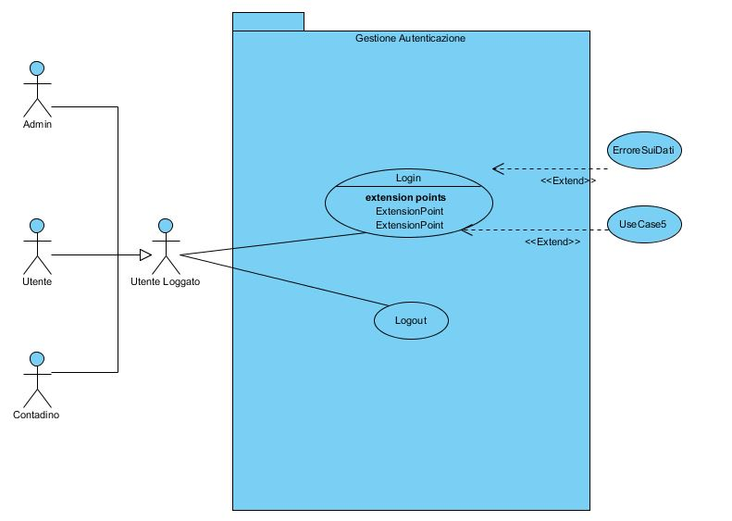

ID | UC_0.1
Nome Use Case | Login
Partecipanti | Utente Registrato
Condizione d’ingresso | L’utente registrato si collega al sistema
Flusso di eventi | Utente  L’utente registrato inserisce, negli appositi campi del form, le informazioni personali e le sottomette al sistema premendo sul tasto “Login”. | Sistema  Il sistema mostra la home page contenente un form costituito da due campi “Username” e “Password”, contiene inoltre una casella di spunta “resta collegato” e due bottoni “Login” e “Registra account”.  Il sistema verifica le credenziali inserite dall’utente registrato, se sono corrette il sistema lo reindirizza alla home page personale altrimenti segnala un errore.
Condizioni d’uscita | L’utente registrato ha effettuato correttamente l’accesso al sistema.
Eccezioni | UC_0.3 Dati non trovati  UC_0.4 Errore sui dati
Requisiti di qualità

ID | UC_0.2
Nome Use Case | Logout
Partecipanti | Utente Registrato
Condizione d’ingresso | L’utente registrato ha eseguito lo UC_0.1 in modo corretto e si trova all’interno del sistema.
Flusso di eventi | Utente  L’utente registrato, per effettuare l’uscita dal sistema, preme il bottone “Logout”. | Sistema  Nella Homepage personale dell’utente registrato, in alto a destra, il sistema mostra un bottone per la gestione del proprio account, tra le diverse funzionalità vi è il bottone “Logout”.  Il sistema mostra un messaggio che conferma l’uscita dal sistema e reindirizza l’utente registrato alla home page del sistema.
Condizioni d’uscita | L’utente registrato effettua con successo l’uscita dal sistema.
Eccezioni
Requisiti di qualità

ID | UC_0.3
Nome Use Case | Dati non trovati
Partecipanti | Utente Registrato
Condizione d’ingresso | L’utente registrato è all’interno del sistema, più precisamente si trova nella pagina in cui deve inserire i dati.
Flusso di eventi | Utente  L’utente registrato visualizza il messaggio d’errore. | Sistema  Il sistema confronta i dati ricevuti in input dall’utente registrato con quelli presenti nel database. Viene riscontrato un errore in quanto i dati inseriti non risultano essere presenti all’interno del database. Il sistema mostra il messaggio di errore “Dati non trovati”.
Condizioni d’uscita | L’utente registrato ha la possibilità di reinserire i dati.
Eccezioni
Requisiti di qualità

ID | UC_0.4
Nome Use Case | Errore sui dati
Partecipanti | Utente Registrato
Condizione d’ingresso | L’utente registrato è all’interno del sistema, più precisamente si trova nella pagina in cui deve inserire i dati.
Flusso di eventi | Utente  L’utente registrato visualizza il messaggio d’errore. | Sistema  Il sistema confronta i dati ricevuti in input dall’utente registrato con quelli presenti nel database. Viene riscontrato un errore in quanto i dati inseriti sono scorretti sul piano sintattico.  Il sistema mostra il messaggio di errore “Errore sui dati”.
Condizioni d’uscita | L’utente registrato ha la possibilità di reinserire i dati.
Eccezioni
Requisiti di qualità

UC_01 - Gestione Account
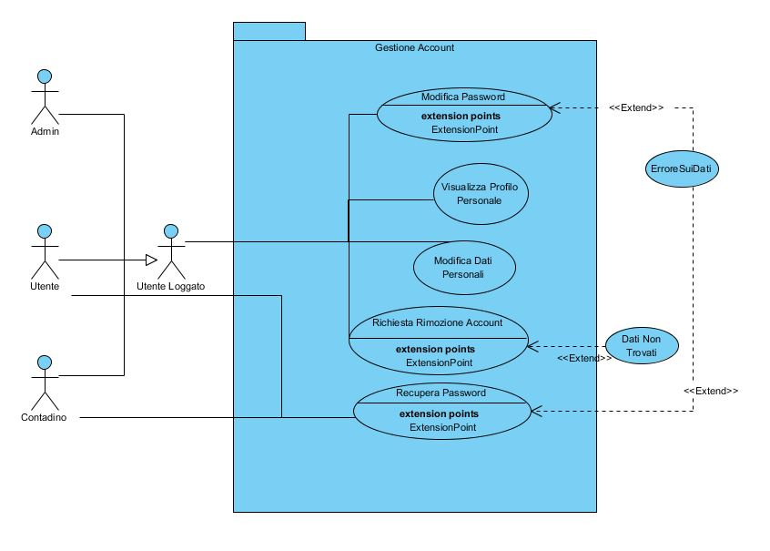

ID | UC_1.1
Nome Use Case | Visualizza Profilo Personale
Partecipanti | Utente Loggato
Condizione d’ingresso | Gli utenti hanno effettuato l’accesso al sito tramite il UC_0.1.
Flusso di eventi | Utente  L’utente clicca sul tasto con scritto “Account” in alto a destra. | Sistema  Il sistema mostra la Home.  Il sistema mostra una pagina con un menù laterale contenente le seguenti informazioni: Nome, Cognome, nome utente, email ed immagine del profilo.
Condizioni d’uscita | L’utente visualizza il proprio profilo personale
Eccezioni
Requisiti di qualità

ID | UC_1.2
Nome Use Case | Modifica Password
Partecipanti | Utente Loggato
Condizione d’ingresso | Gli utenti si trovano nel loro profilo personale tramite il UC_1.1.
Flusso di eventi | Utente  L’utente preme sul pulsante “Modifica Password”.  L’utente completa il form e clicca il pulsante “Conferma password”. | Sistema  Il sistema mostra all’utente il proprio profilo personale.  Il sistema reindirizza l’utente ad un form in cui inserire “password precedente”, “nuova password” e “conferma nuova password” con due pulsanti “Conferma password” e “Annulla”.  l sistema riceve la richiesta e notifica l’avvenuta modifica con il messaggio “Password modificata”.
Condizioni d’uscita | - Il sistema modifica la password.  - L’utente preme il pulsante “Annulla”.
Eccezioni | UC_0.4 Errore Sui Dati
Requisiti di qualità

ID | UC_1.3
Nome Use Case | Modifica dati personali
Partecipanti | Utente Loggato
Condizione d’ingresso | Gli utenti si trovano nel loro profilo personale tramite il UC_1.1.
Flusso di eventi | Utente  L’utente preme il pulsante “Modifica dati personali”.  L’utente modifica i campi che vuole aggiornare e preme il pulsante “Conferma”. | Sistema  Il sistema mostra all’utente il proprio profilo personale.  Il sistema mostra una pagina contenente tutti i campi del profilo da poter modificare e due pulsanti: “Conferma” e “Annulla”.  l sistema riceve la richiesta e notifica l’avvenuta modifica.
Condizioni d’uscita | - Il sistema modifica i dati voluti.  - L’utente preme il pulsante “Annulla”.
Eccezioni
Requisiti di qualità

ID | UC_1.4
Nome Use Case | Recupero password
Partecipanti | Utente, Admin
Condizione d’ingresso | Gli utenti si trovano sulla pagina per effettuare il login
Flusso di eventi | Utente  L’utente o l’admin clicca su “Recupera password” inserendo prima l’email. | Sistema  Il sistema mostra un campo dove poter inserire l’e-mail, il campo per inserire la password e vicino ad esso un tasto con scritto “Recupera password”.  Il sistema riceve la richiesta la elabora e mostra all’utente un avviso di conferma ricezione con invito a controllare la casella di posta.
Condizioni d’uscita | - Il sistema invia all’utente la password temporanea
Eccezioni | - UC_0.3 Dati Non Trovati  - UC_0.4 Errore Sui Dati
Requisiti di qualità

ID | UC_1.5
Nome Use Case | Richiesta Rimozione Account
Partecipanti | Utente
Condizione d’ingresso | L’utente è nel proprio profilo personale tramite il UC_1.1
Flusso di eventi | Utente  L’utente preme il pulsante “Richiedi rimozione account” | Sistema  Il sistema mostra all’utente il proprio profilo personale.  Il sistema mostra il messaggio “Richiesta inviata” all’utente e inoltra la richiesta di rimozione ad un admin.
Condizioni d’uscita | - La richiesta di rimozione è stata effettuata.
Eccezioni
Requisiti di qualità

UC_02 – Gestione Registrazione
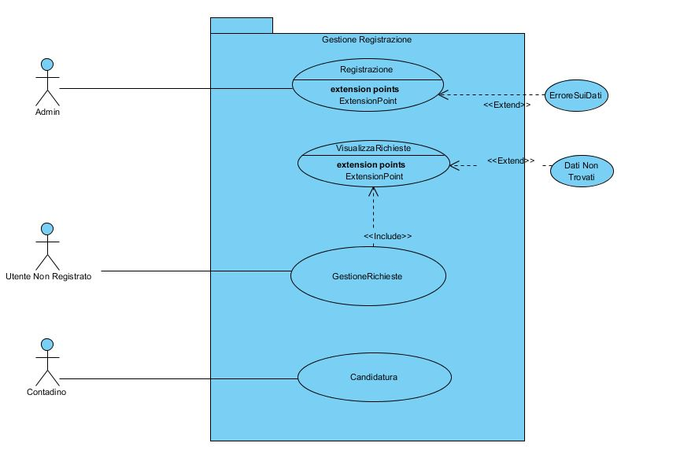

ID | UC_2.1
Nome Use Case | Registrazione
Partecipanti | Utente non registrato
Condizione d’ingresso | L’utente non collegato si collega al sito visualizzando l’home page del sito.
Flusso di eventi | Utente  L’utente preme il pulsante “Registrati”  L’utente inserisce i dati richiesti e preme alla fine della pagina “Conferma registrazione” | Sistema  Il sistema mostra all’utente l’home page del sito ed in alto due tasti “Accedi” “Registrati” il proprio profilo personale.  Il sistema mostra una pagina contenente tutti i campi vuoti che dovrà inserire l’utente, come e-mail, nome, cognome, nome utente e password.  l sistema riceve la richiesta e notifica l’avvenuta ricezione ed invita l’utente a controllare la propria e-mail.
Condizioni d’uscita | - La richiesta di candidatura verrà inviata all’admin responsabile
Eccezioni | UC_04 Errore sui dati
Requisiti di qualità | - Sicurezza: capacità di proteggere il sistema da accessi non autorizzati.

ID | UC_2.2
Nome Use Case | Candidatura
Partecipanti | Venditore non registrato
Condizione d’ingresso | L’utente non collegato si collega al sito visualizzando l’home page del sito.
Flusso di eventi | Utente  L’utente preme il pulsante “Registrati”  L’utente inserisce i dati richiesti e spunta la casella per inviare la candidatura. Preme alla fine della pagina “Conferma registrazione” | Sistema  Il sistema mostra all’utente l’home page del sito ed in alto due tasti “Accedi” e “Registrati”  Il sistema mostra una pagina contenente tutti i campi vuoti che dovrà inserire l’utente, come e-mail, nome, cognome, nome utente, password ed una scelta da spuntare “Invia come candidatura venditore”  L sistema riceve la richiesta e notifica l’avvenuta ricezione ed invita l’utente a controllare la propria e-mail. Verrà contattato da un admin per avere più informazioni in merito.
Condizioni d’uscita | - La richiesta di candidatura verrà inviata all’admin responsabile
Eccezioni | UC_04 Errore sui dati
Requisiti di qualità | - Sicurezza: capacità di proteggere il sistema da accessi non autorizzati.

ID | UC_2.3
Nome Use Case | Gestione Richieste
Partecipanti | Admin
Condizione d’ingresso | L’admin visualizza le richieste di candidatura UC_2.2
Flusso di eventi | Utente  L’admin seleziona dall’elenco la prima richiesta di account/candidatura  L’utente inserisce i dati richiesti e preme alla fine della pagina “Conferma registrazione”  Il responsabile verifica che l’utente sia idoneo alla piattaforma | Sistema  Il sistema visualizza la schermata contenente tutte le richieste ancora in attesa  Il sistema visualizza i  dati inerenti a quella richiesta, ossia nome, cognome, username, e-mail, sesso, nome negozio, codice fiscale, partita iva, indirizzo e numero di telefono.  l sistema riceve la richiesta e notifica l’avvenuta ricezione ed invita l’utente a controllare la propria e-mail.
Condizioni d’uscita | - La richiesta viene accettata dall’admin, il sistema invia le credenziali d’accesso all’utente  - La richiesta viene rifiutata dal responsabile che invia all’utente un’e-mail contenente la comunicazione di esito negativo e la relativa motivazione.
Eccezioni | UC_03 Dati non trovati
Requisiti di qualità

UC_03 Gestione Utenti
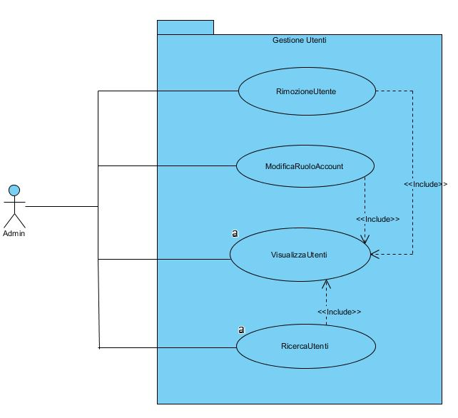

ID | UC_3.1
Nome Use Case | Visualizzazione Utenti
Partecipanti | Admin
Condizione d’ingresso | Gli utenti hanno effettuato l’accesso al sistema tramite il UC_0.1
Flusso di eventi | Utente  L’utente accede all’opzione “gestione utenti” contenuta nella dashboard admin. | Sistema  Il sistema mostra in una tabella tutti gli utenti iscritti sulla piattaforma. La tabella contiene il Nome Utente, l’Username, ed il ruolo e
Condizioni d’uscita | - L’utente visualizza correttamente la tabella degli utenti
Eccezioni
Requisiti di qualità

ID | UC_3.2
Nome Use Case | ricercaUtenti
Partecipanti | Admin
Condizione d’ingresso | Gli utenti effettuano le operazioni di visualizzazione tramite il UC_3.1
Flusso di eventi | Utente  L’utente seleziona la barra di ricerca ed inserisce in quest’ultima l’username dell’utente che intende visualizzare | Sistema  Il sistema mostra in una tabella tutti i dati dell’utente che soddisfa i requisiti del filtro. La tabella contiene il Nome Utente, l’Username ed il  ruolo
Condizioni d’uscita | - L’utente visualizza i dati dell’utente ricercato
Eccezioni
Requisiti di qualità

ID | UC_3.3
Nome Use Case | Rimozione Utente
Partecipanti | Admin
Condizione d’ingresso | L’admin visualizza gli utenti effettuando UC_3.1 e UC_3.2
Flusso di eventi | Utente  Avendo effettuato la ricerca dell’utente da rimuovere, clicca sulla sua scheda  L’utente clicca sul pulsante | Sistema  Il sistema mostra la scheda del cliente con le informazioni ed un bottone con scritto “Rimuovi account”.  Il sistema elimina, dopo la conferma dell’utente l’account selezionato.
Condizioni d’uscita | - L’account utente selezionato è stato eliminato.  - Gli account utente selezionati sono stati eliminati
Eccezioni
Requisiti di qualità

ID | UC_3.4
Nome Use Case | ModificaRuoloAccount
Partecipanti | Admin
Condizione d’ingresso | L’utente esegue le operazioni di visualizzazione utenti UC_3.1 e UC_3.2
Flusso di eventi | Utente  Avendo effettuato la ricerca dell’utente richiesto, l’admin clicca sulla sua scheda e sceglie il nuovo ruolo. | Sistema  Il sistema apporta le modifiche al database relative al ruolo dell’utente individuato.
Condizioni d’uscita | - L’utente modifica il ruolo dell’account correttamente
Eccezioni
Requisiti di qualità

UC_04 Gestione Prenotazioni
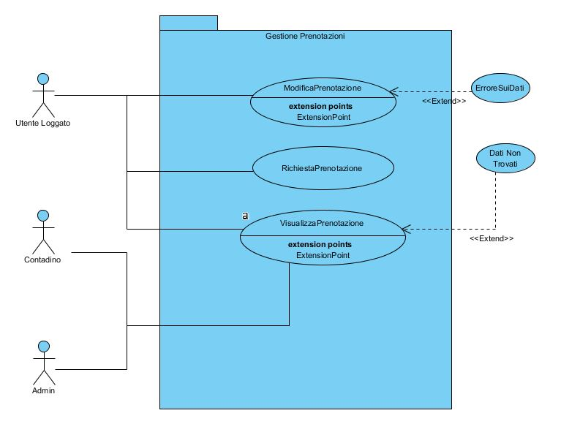

ID | UC_4.1
Nome Use Case | Modifica prenotazione
Partecipanti | Utente loggato
Condizione d’ingresso | L’utente esegue il caso d’uso login
Flusso di eventi | Utente  L’utente clicca sul bottone “Prenotazioni”  L’utente modifica i campi che gli interessano e clicca su modifica | Sistema  Il sistema mostra una lista delle prenotazioni dell’utente  Il sistema riceve le modifiche e le salva nel database.
Condizioni d’uscita | La prenotazione modificata correttamente
Eccezioni | -Errore sui dati
Requisiti di qualità

ID | UC_4.2
Nome Use Case | Richiesta prenotazione
Partecipanti | Utente loggato
Condizione d’ingresso | L’utente esegue il caso d’uso login ed effettua un ordine.
Flusso di eventi | Utente  L’utente dopo aver aggiunto prodotti al carrello, preme sul bottone “acquista” presente nella pagina del carrello.  L’utente clicca sull’orario che va più bene per le sue esigenze e sul bottone “Richiesta prenotazione” | Sistema  Il sistema dopo aver ricevuto la notifica dal bottone, mostra all’utente se vuole effettuare una prenotazione per il ritiro con i relativi dati (tempi e luogo).  Il sistema invia una richiesta di prenotazione al venditore del prodotto e notifica all’utente la ricezione di essa
Condizioni d’uscita | - Notifica di richiesta inviata
Eccezioni
Requisiti di qualità

ID | UC_4.3
Nome Use Case | Visualizza prenotazione
Partecipanti | Utente loggato,contadino,admin
Condizione d’ingresso | L’utente esegue il caso d’uso login
Flusso di eventi | Utente  L’utente clicca su “Prenotazioni” | Sistema  Il sistema visualizza le prenotazioni dell’utente.
Condizioni d’uscita | Il sistema visualizza le prenotazioni
Eccezioni | - Dati non trovati
Requisiti di qualità

UC_05 Gestione prodotti
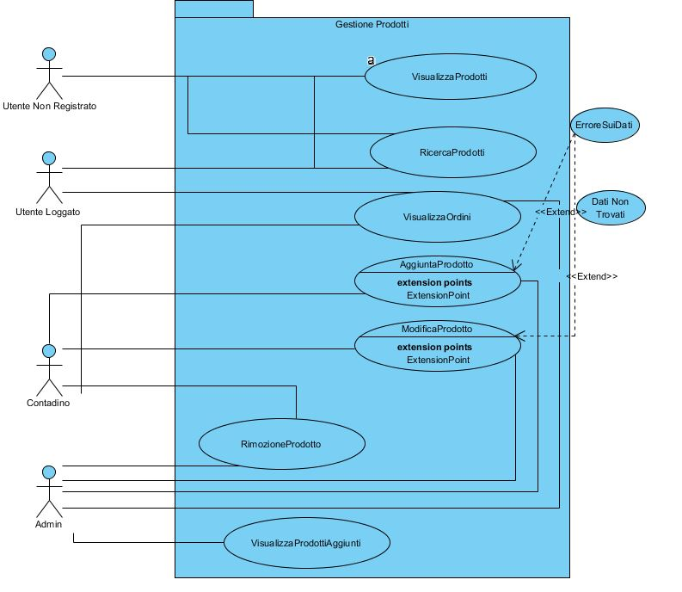

ID | UC_5.1
Nome Use Case | visualizzaProdotti
Partecipanti | Utente loggato
Condizione d’ingresso | L’utente si collega a Piantala , effettua il caso d’uso UC_6.1
Flusso di eventi | Utente  L’utente loggato clicca sul pulsante “Prodotti”. | Sistema  Il sistema mostra nella Home Page un menù di navigazione contenente “Prodotti”.  Una volta selezionata la voce “Prodotti” il sistema mostra in una pagina la lista di tutti i prodotti presenti nel sistema, inseriti precedentemente, contenente il “Numero Prodotto”, ”Foto”, “Nome”, “Link al prodotto”, “Prezzo”, “Disponibilità”
Condizioni d’uscita | - I prodotti nel sistema vengono visualizzati
Eccezioni
Requisiti di qualità

ID | UC_5.2
Nome Use Case | ricercaProdotti
Partecipanti | Utente loggato
Condizione d’ingresso | L’utente effettua il caso d’uso 6.1
Flusso di eventi | Utente  L’utente loggato inserisce il nome del prodotto all’interno della barra e clicca sul pulsante di ricerca. | Sistema  Il sistema mostra nella pagina relativa ai prodotti una barra ed un pulsante di ricerca.  Il sistema mostra una lista dei prodotti che soddisfano i requisiti della ricerca.
Condizioni d’uscita | La ricerca avviene con successo.  OR  Non viene trovato nessun elemento.
Eccezioni
Requisiti di qualità

ID | UC_5.3
Nome Use Case | aggiuntaProdotto
Partecipanti | Admin, contadino
Condizione d’ingresso | Admin o contadino si trova nel caso d’uso UC_0.1
Flusso di eventi | Utente  L’admin o il contadino seleziona il tasto “Nuovo”  L’admin o il contadino compila tutti i campi. | Sistema  Il sistema mostra all’admin o al contadino un tasto “Nuovo”.  Il sistema risponde con un menu a tendina contenente le voci “Nome prodotto”, “Tipo prodotto”, “Prezzo”  Il sistema elabora le informazioni ricevute e memorizza il prodotto.
Condizioni d’uscita | - Il sistema invia all’utente la password temporanea
Eccezioni | - UC_0.4 Errore Sui Dati
Requisiti di qualità

ID | UC_5.4
Nome Use Case | modificaProdotto
Partecipanti | Admin, contadino
Condizione d’ingresso | L’utente effettua il caso d’uso (visualizza prodotti)  OR  (ricerca prodotti)
Flusso di eventi | Utente  Admin o contadino, clicca sul prodotto interessato.  Admin o contadino effettuano tutte le modifiche necessarie e clicca su “Modifica” | Sistema  Il sistema apre la finestra relativa al prodotto selezionato, dove vengono mostrati i campi modificabili e i bottoni “Modifica” o “Elimina”  Il sistema riceve la richiesta la elabora e apporta le modifiche necessarie.
Condizioni d’uscita | -Le modifiche sul prodotto sono state salvate  OR  -L’utente chiude il form
Eccezioni | -UC_0.4 Errore Sui Dati
Requisiti di qualità | Correttezza: il sistema deve garantire che i dati siano sintatticamente corretti.

ID | UC_5.5
Nome Use Case | rimozioneProdotto
Partecipanti | Admin, contadino
Condizione d’ingresso | L’utente effettua il caso d’uso (visualizza prodotti)  OR  (ricerca prodotti)
Flusso di eventi | Utente  Admin o contadino, clicca sul prodotto interessato.  L’utente clicca sul bottone “Elimina”  L’utente clicca su “Si” | Sistema  Il sistema apre la finestra relativa al prodotto selezionato, dove vengono mostrati i campi modificabili e il bottone “Elimina”  Il sistema riceve la richiesta la elabora e mostra all’utente una schermata dove chiede “Sei sicuro di voler eliminare il prodotto selezionato?”  Il sistema riceva la risposta ed elimina il prodotto dalla lista prodotti.
Condizioni d’uscita | - Il prodotto viene eliminato  OR  -L’utente chiude il form
Eccezioni | UC_0.4 Errore Sui Dati
Requisiti di qualità

ID | UC_5.6
Nome Use Case | visualizzaOrdini
Partecipanti | Admin, contadino, utente registrato
Condizione d’ingresso | L’utente effettua il caso d’uso (visualizza prodotti)  OR  (ricerca prodotti)
Flusso di eventi | Utente  Admin o contadino, clicca sul prodotto interessato.  L’utente clicca sul bottone “Elimina”  L’utente clicca su “Si” | Sistema  Il sistema apre la finestra relativa al prodotto selezionato, dove vengono mostrati i campi modificabili e il bottone “Elimina”  Il sistema riceve la richiesta la elabora e mostra all’utente una schermata dove chiede “Sei sicuro di voler eliminare il prodotto selezionato?”  Il sistema riceva la risposta ed elimina il prodotto dalla lista prodotti.
Condizioni d’uscita | - Il prodotto viene eliminato  OR  -L’utente chiude il form
Eccezioni | UC_0.4 Errore Sui Dati
Requisiti di qualità

ID | UC_5.7
Nome Use Case | visualizzaProdottiAggiunti
Partecipanti | Admin
Condizione d’ingresso | L’utente effettua il caso d’uso (visualizza prodotti)  OR  (ricerca prodotti)
Flusso di eventi | Utente  Admin, clicca sul prodotto interessato.  L’utente clicca sul bottone “Elimina”  L’utente clicca su “Si” | Sistema  Il sistema apre la finestra relativa al prodotto selezionato, dove vengono mostrati i campi modificabili e il bottone “Elimina”  Il sistema riceve la richiesta la elabora e mostra all’utente una schermata dove chiede “Sei sicuro di voler eliminare il prodotto selezionato?”  Il sistema riceva la risposta ed elimina il prodotto dalla lista prodotti.
Condizioni d’uscita | - Il prodotto viene eliminato  OR  -L’utente chiude il form
Eccezioni | UC_0.4 Errore Sui Dati
Requisiti di qualità

ID | UC_5.8
Nome Use Case | visualizzaCarrello
Partecipanti | Utente registrato, Admin
Condizione d’ingresso | L’utente loggato si trova sull’homepage
Flusso di eventi | Utente  L’utente clicca sull’icona del carrello presente nella navbar | Sistema  Il sistema riceve la richiesta e mostra una pagina dove sono elencati tutti i prodotti aggiunti dall’utente al suo carrello.
Condizioni d’uscita
Eccezioni
Requisiti di qualità

ID | UC_5.9
Nome Use Case | aggiungiProdottoCarrello
Partecipanti | Admin,contadino,utente registrato
Condizione d’ingresso | L’utente si trova nel UC_5.1
Flusso di eventi | Utente  L’utente clicca sul prodotto che gli interessa.  L’utente clicca sul bottone “Aggiungi al carrello” | Sistema  Il sistema mostra la scheda del prodotto  Il sistema riceve la richiesta e se il prodotto è disponibile aggiunge al carrello dell’utente.
Condizioni d’uscita
Eccezioni
Requisiti di qualità

ID | UC_5.10
Nome Use Case | rimozioneProdotto
Partecipanti | Admin,contadino,utente registrato
Condizione d’ingresso | L’utente si trova in UC_5.8
Flusso di eventi | Utente  L’utente clicca sul bottone “Rimuovi” riferito al prodotto che gli interessa rimuovere. | Sistema  Il sistema riceve la richiesta e cancella il prodotto dal carrello dell’utente.
Condizioni d’uscita
Eccezioni
Requisiti di qualità

